SELECȚIE STUDENȚI PENTRU MOBILITĂȚI ERASMUS+, ANUL UNIVERSITAR 2024-2025

În data de 21 octombrie 2024, ora 14:00, online, pe platforma Google Meet, se va desfășura concursul de selecție a candidaților în vederea atribuirii de granturi ERASMUS+ de studiu în țări UE/non UE, constând într-un interviu în limbă străină.
Dosarele de candidatură pentru selecție trebuie să cuprindă:
- formular de eligibilitate și înscriere, cu precizarea opțiunilor (Anexa 2) pentru mobilități ERASMUS+ în țări UE;
- formular de eligibilitate și înscriere, cu precizarea opțiunilor (Anexa 8) pentru mobilitățile de studiu în cadrul programului ERASMUS+ cu țări terțe care nu sunt asociate la program (non-UE);
- scrisoare de intenție (redactată în limba engleză sau în limba străină în care se vor efectua studiile la prima opțiune exprimată);
- copie carte de identitate;
- adeverință de student;
- curriculum vitae (tehnoredactat în limba engleză sau în limba străină în care se vor efectua studiile la prima opțiune exprimată);
- documente care atestă rezultatele academice anterioare: adeverință, situația școlară sau supliment la diplomă de la secretariatul facultății cu media generală a anilor anteriori (minim 6). Pentru studenții din anul I de la licență se ia în considerare media de la admitere, pentru studenții din ciclul de master și doctorat se ia în calcul media generală de absolvire a programului de studii anterior încheiat;
- document care atestă rezultatele testului de limbă străină ¹ (probă scrisă sau orală, cu caracter eliminatoriu). Sunt scutiți de acest test studenții care prezintă un certificat/atestat de limbă străină, emis de instituții autorizate, cu nivel minim B1, sau aceia care urmează programe de studii predate în limbi străine.
- alte documente opționale relevante pentru mobilitatea solicitată
1 Studenții care nu dețin o astfel de certificare se pot înscrie pentru testare la Centrul de Limbi străine din cadrul Facultății de Litere și Arte. Data limită înscrieri pentru testarea lingvistică: 9 octombrie 2024, ora 14:00. Înscrierile se fac la link-ul Formular testare lingvistică . Data susținerii testării lingvistice: 10 octombrie 2024, ora 13:00, la sediul Facultății de Litere și Arte.

precum certificate lingvistice privind alte limbi, atestate profesionale, diplome, certificate, atestări privind rezultatele cercetării științifice studențești, practici, participări la proiecte extracurriculare etc.
Documentele pentru mobilitățile Erasmus+ în țări UE se vor încărca în perioada 14-20 octombrie 2024, în formularul disponibil la link-ul: Formular înscriere selecție ERASMUS+

Documentele pentru mobilitățile ERASMUS+ în țări terțe care nu sunt asociate la program (non-UE), se transmit în format electronic în perioada 14-20 octombrie 2024 pe adresa de e-mail a Direcției de Relații Internaționale: international@ulbsibiu.ro

În vederea obținerii unui grant, studentul trebuie să fie înmatriculat la Universitatea Lucian Blaga din Sibiu, să fie integralist, să aibă rezultate academice bune, să aibă competențe lingvistice bune.

În conformitate cu regulile Programului, granturile alocate pe lună pentru mobilitățile ERASMUS+ de studiu sunt:

- pentru studenți în țările UE este de 674 euro pentru: Danemarca, Finlanda, Irlanda, Islanda, Liechtenstein, Luxemburg, Norvegia, Suedia, țări partenere (regiunea 14): Elveția, Insulele Feroe, Marea Britanie, Austria, Belgia, Cipru, Franța, Grecia, Germania, Italia, Malta, Olanda, Portugalia, Spania; țări partenere (regiunea 5): Andora, Monaco, San Marino, Statul Cetății Vaticanului, și 606 euro pentru: Bulgaria, Cehia, Croația, Estonia, Letonia, Lituania, Macedonia de Nord, Polonia, Serbia, Slovacia, Slovenia, Turcia, Ungaria.
- pentru studenții în țări terțe care nu sunt asociate la program (nonUE), granturile lunare sunt stabilite în funcție de linia de finanțare:

BAREME APLICABILE PENTRU MOBILITĂȚILE ERASMUS+

1. SPRIJIN PENTRU TRANSPORT
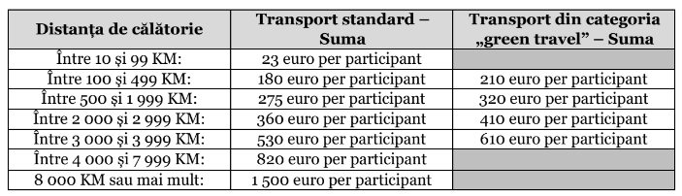

2. SPRIJIN INDIVIDUAL PENTRU MOBILITATE FIZICĂ DE LUNGĂ DURATĂ
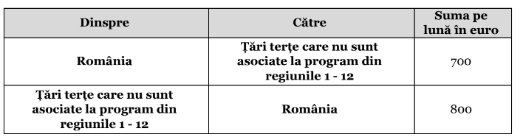
Pentru studenții cu oportunități reduse (cei care beneficiază de bursă socială), în cazul în care au fost selectați pentru o mobilitate de studiu Erasmus+, la valoarea granturilor prevăzute în contractele cu ANPCDEFP, se adaugă o sumă suplimentară, în concordanță cu precizările din Ghidul programului Erasmus+ în vigoare.
În cadrul unui ciclu de studiu (licență, master), studenții pot beneficia de mai multe mobilități de studiu şi practică, a căror durată cumulată să nu depășească 12 luni per ciclu de studiu.

Regulamentul Erasmus+ poate fi consultat la link-ul: https://senat.ulbsibiu.ro/wp-content/uploads/260123/7_Regulament%20mobilitati%20Erasmus_Senat_ianuarie2023.pdf

CALENDARUL PROCESULUI DE SELECȚIE

Etapa I: 04–13 octombrie 2024– diseminarea oportunităților de studiu oferite de Programul ERASMUS+
* Data limită înscrieri pentru testarea lingvistică: 09 octombrie 2024, la ora 14:00.
Înscrierile se fac la link-ul: Formular de programare pentru testarea lingvistică - Formulare Google
* Data susținerii testării lingvistice: 10 octombrie 2024, ora 13:00, la sediul Facultății de Litere și Arte.
ATENȚIE: testarea lingvistică este necesară DOAR pentru studenții care NU dețin deja un certificat de limbă de nivel minim B1 sau care nu sunt înscriși la un program de studiu în limba engleză.

Etapa II: 14–20 octombrie 2024
– transmiterea electronică a dosarelor de candidatură la Facultatea de origine (pentru mobilități ERASMUS+ în țări UE);
- transmiterea electronică a dosarelor de candidatură la sediul Serviciului Erasmus+ pentru mobilitățile ERASMUS+ în țări terțe care nu sunt asociate la program (non-UE);

Etapa III: 21-23 octombrie 2024 – organizarea interviurilor de selecție

Etapa IV: 25 octombrie 2024 – afișarea rezultatelor selecției

Etapa V: 28 octombrie 2024– depunerea contestațiilor

Etapa VI: 29 octombrie 2024- afişarea rezultatelor după soluționarea contestaţiilor în termenul legal.

Afișat astăzi, 11.10.2024

Prodecan lect.univ.dr. Radu RACOVIȚAN
Asist. univ. dr. Daniela STANCIU-PĂSCĂRIȚA
Coordonator Erasmus+

